ACTIVIDAD 2
Desarrollo de producto MVP
con TDD y BDD
E Tickets Clásico Nacional
Municipal vs Comunicaciones
 VS 
DATOS DE ENTREGA
Estudiante | YONI ALEXSANDER QUIRAN QUIRAN
Asignatura | Ingeniería del Software Avanzada
Entorno | Python y pytest en Anaconda para macOS
Fecha | 4 de septiembre de 2026

Índice de contenidos
Apartado | Página
1 Introducción | 2
2 Desarrollo con TDD y BDD | 3
3 Pruebas unitarias | 4
4 Pruebas de aceptación | 5
5 Evidencia final | 6
6 Manual de usuario | 7
7 Código fuente y GitHub | 9
8 Conclusión y referencias | 9

1 Introducción
E-Tickets es un MVP para la venta de entradas del partido Municipal vs. Comunicaciones. La versión actual conserva la interfaz visual de selección de localidades y añade la estructura obligatoria del proyecto base: Evento, SistemaVentas y VentaError.

1.1 Funcionalidades implementadas
- Registrar eventos con nombre, aforo y precio por entrada.
- Consultar entradas vendidas y disponibles.
- Vender entradas sin superar el aforo.
- Rechazar cantidades inválidas y eventos inexistentes.
- Calcular totales con descuentos entre 0 y 100 por ciento.
- Seleccionar localidades y asientos en el prototipo visual.

2 Desarrollo con TDD y BDD
Se trabajó sobre el repositorio base entregado por la docente. El archivo tests/test_aceptacion.py se mantuvo sin cambios. Primero se ejecutaron sus siete pruebas y fallaron porque los métodos contenían NotImplementedError. Después se escribieron pruebas unitarias pequeñas y se implementó únicamente el comportamiento necesario para hacerlas pasar.

2.1 Ciclo aplicado
Etapa | Trabajo realizado | Evidencia
Rojo | Ejecución del código base sin implementar. | 7 pruebas fallidas
Verde | Implementación gradual de Evento y SistemaVentas. | 21 pruebas superadas
Refactor | Validaciones y métodos auxiliares para evitar duplicación. | 21 pruebas se mantienen

2.2 Estructura del proyecto
- venta_entradas/modelos.py: clases y reglas solicitadas.
- tests/test_aceptacion.py: siete pruebas oficiales sin modificar.
- tests/test_unitarias.py: catorce casos unitarios propios.
- E_Tickets_Rojos_vs_Cremas.ipynb: prototipo visual y ejecución de pytest.
- evidencias: resultados de las fases roja y verde.

3 Pruebas unitarias
Las pruebas unitarias verifican cada parte implementada antes de revisar el comportamiento completo. Los casos parametrizados para cantidades y descuentos se cuentan por separado; por eso se ejecutan 14 casos.
Grupo | Comportamientos comprobados | Casos
Evento | Constructor, entradas disponibles y disponibilidad según aforo. | 3
Registro | Registro correcto y rechazo de nombres repetidos. | 2
Ventas | Venta correcta, exceso, cero, negativo, inexistente y estado acumulado. | 6
Descuentos | Cálculo válido, porcentaje negativo y porcentaje mayor que 100. | 3

3.1 Correspondencia con los comentarios recibidos
Observación | Corrección realizada
Registrar evento | test_registrar_evento
Venta exitosa | test_vender_entradas_exito
Exceso de entradas | test_vender_mas_entradas_de_las_disponibles
Cantidad cero o negativa | test_vender_cero_o_menos_entradas
Descuento válido e inválido | test_descuento_por_cantidad y test_descuento_invalido
Persistencia del estado | test_estado_de_ventas_se_conserva_entre_compras

4 Pruebas de aceptación
Las siete pruebas de aceptación fueron proporcionadas por la docente y no se modificaron. Verifican el sistema desde el resultado que espera el usuario.
Prueba oficial | Resultado esperado
Crear evento | Inicia con cero vendidas y aforo completo.
Vender dentro del aforo | Devuelve el total y actualiza la disponibilidad.
Superar el aforo | Lanza VentaError.
Evento inexistente | Lanza VentaError.
Cantidad inválida | Rechaza cero o menos entradas.
Total con descuento | Dos entradas de Q100 con 10 % dan Q180.
Descuento inválido | Rechaza porcentajes fuera de 0 a 100.

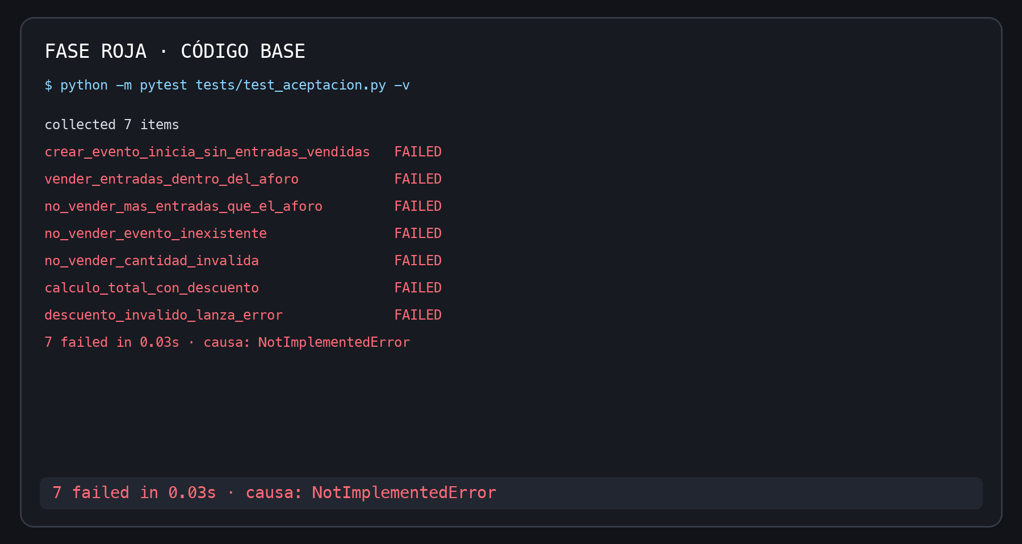
Figura 1. Fase roja del código de partida: 7 pruebas fallidas.

5 Evidencia final
La ejecución completa se realizó con Python 3.13 de Anaconda y pytest 8.4.2. El resultado final fue 21 passed: 7 pruebas de aceptación y 14 casos unitarios.
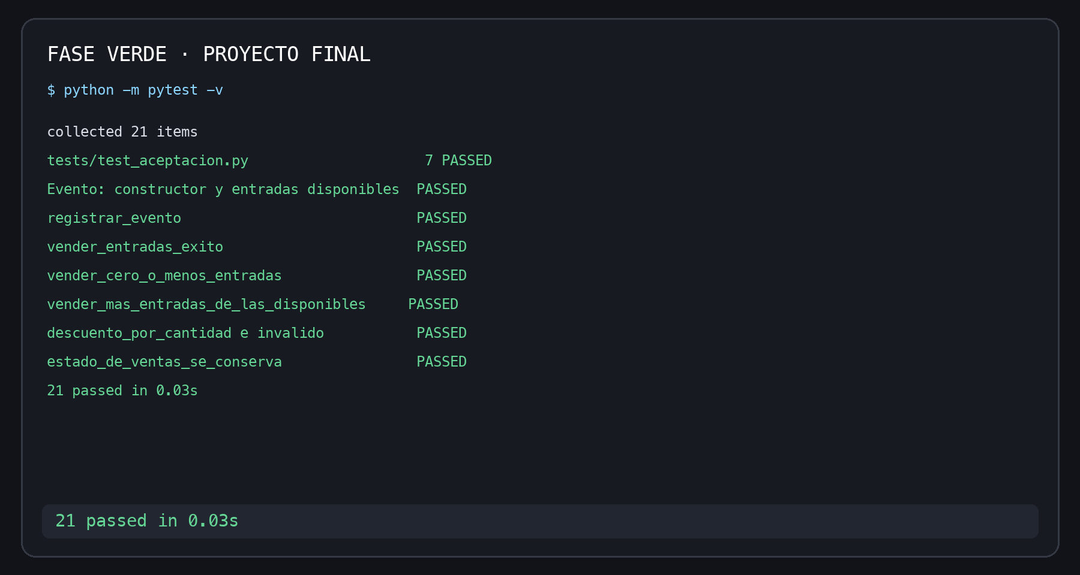
Figura 2. Fase verde: todas las pruebas oficiales y propias pasan.

5.1 Comandos de comprobación
python -m pytest tests/test_aceptacion.py -v
python -m pytest tests/test_unitarias.py -v
python -m pytest -v

6 Manual de usuario

6.1 Ejecutar las pruebas en Anaconda
1. Abrir Terminal desde macOS o Anaconda.
2. Entrar a la carpeta principal del proyecto.
3. Ejecutar python -m pip install -r requirements.txt.
4. Ejecutar python -m pytest -v y comprobar 21 passed.

6.2 Ejecutar el prototipo en Jupyter
1. Abrir E_Tickets_Rojos_vs_Cremas.ipynb en Jupyter.
2. Ejecutar la celda de la aplicación y abrir http://127.0.0.1:8765.
3. Elegir localidades y asientos y completar el formulario.
4. Ejecutar la celda de pytest para ver las 21 pruebas.
5. Ejecutar la última celda para detener la aplicación.
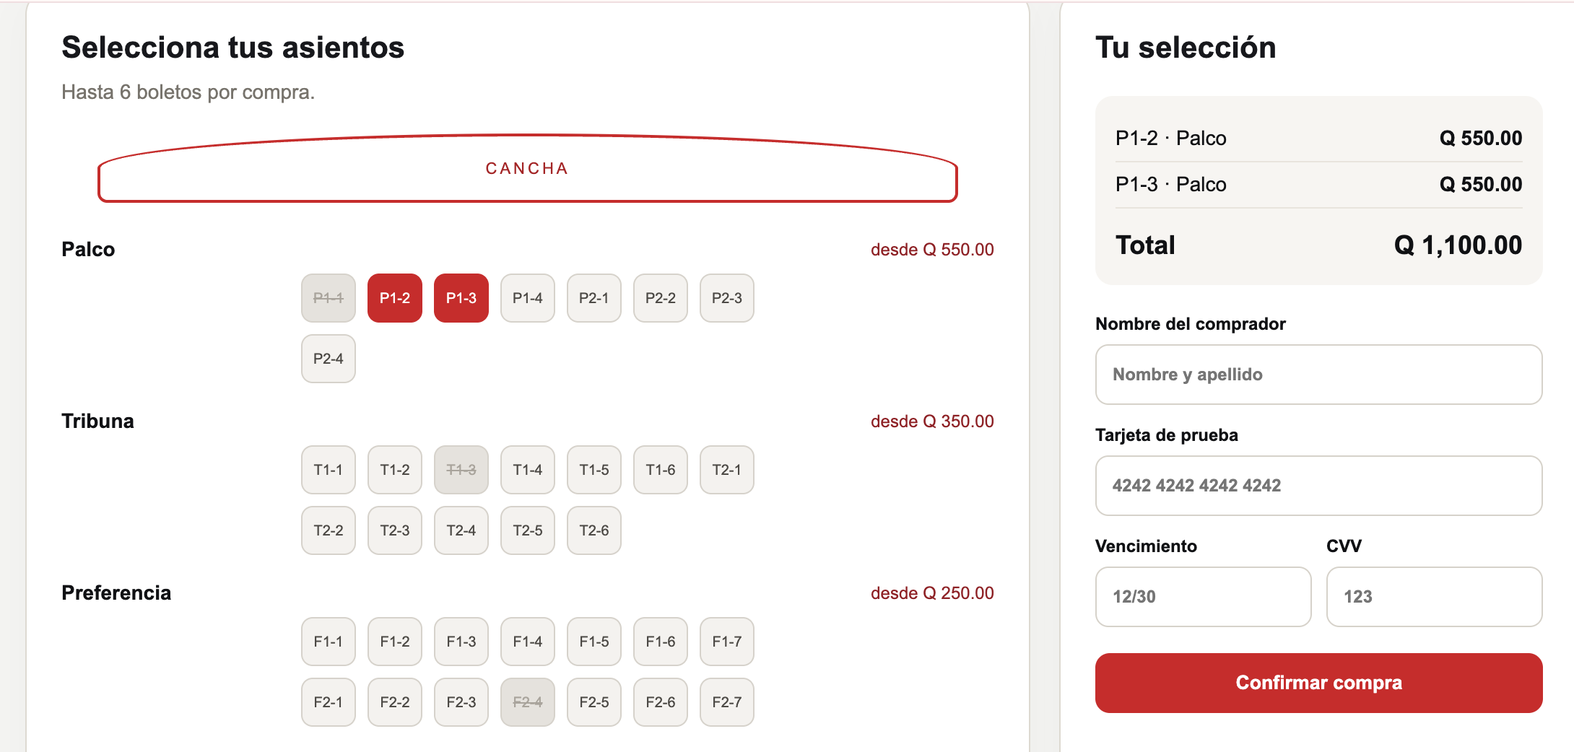
Figura 3. Selección de localidades y asientos en E-Tickets.

6.3 Resultado de la compra
Después de confirmar la selección, la aplicación muestra el evento, el comprador, los asientos, el total y un código único del boleto.

Figura 4. Boleto digital generado por el prototipo.

6.4 Datos para la demostración
Campo | Valor
Tarjeta | 4242 4242 4242 4242
Vencimiento | 12/30
CVV | 123
Límite visual | Hasta 6 boletos

7 Código fuente y GitHub
El repositorio público contiene el código solicitado, las pruebas oficiales sin modificar, las pruebas unitarias, la evidencia roja y verde y el notebook.
Repositorio público: https://github.com/timpaniquiran-netizen/actividad-2-venta-entradas-tdd

8 Conclusión
Con esta corrección pude adaptar mi plataforma al proyecto base entregado por la docente. Las pruebas me permitieron avanzar paso a paso y comprobar casos que antes no había incluido, como cantidades inválidas, descuentos y control del aforo. El sitio conserva su diseño original y ahora el código cumple con las siete pruebas de aceptación y con las pruebas unitarias propias.

8.1 Herramientas utilizadas
Python para la lógica, pytest para las pruebas, Jupyter y Anaconda para la ejecución, y GitHub para publicar el código.

8.2 Referencias
- Proyecto base: https://github.com/albasagas/venta-entradas-tdd
- pytest: https://docs.pytest.org/
- Jupyter: https://docs.jupyter.org/
- Python: https://docs.python.org/3/

